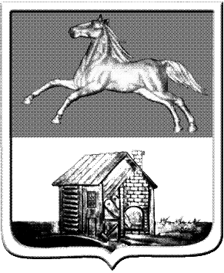
КЕМЕРОВСКАЯ ОБЛАСТЬ
НОВОКУЗНЕЦКИЙ ГОРОДСКОЙ ОКРУГ
администрация ГОРОДА НОВОКУЗНЕЦКА
ПОСТАНОВЛЕНИЕ

от 25.06.2018 №126

О внесении изменения в постановление
администрации города Новокузнецка
от 18.09.2017 №147

В соответствии со статьей 65 Федерального закона от 29.12.2012 №273-ФЗ «Об образовании в Российской Федерации», постановлением Коллегии Администрации Кемеровской области от 25.05.2018 №185 «О внесении изменений в постановление Коллегии Администрации Кемеровской области от 01.02.2016 №33 «Об установлении максимального размера родительской платы за присмотр и уход за детьми в государственных и муниципальных образовательных организациях для каждого муниципального образования в зависимости от условий присмотра и ухода за детьми», руководствуясь статьей 40 Устава Новокузнецкого городского округа:
1. Внести в постановление администрации города Новокузнецка от 18.09.2017 №147 «Об установлении платы за присмотр и уход за детьми в муниципальных образовательных организациях, реализующих образовательную программу дошкольного образования» изменение, изложив пункт 1 в следующей редакции:
«1. Установить с 01.07.2018:
1) норматив затрат за присмотр и уход за детьми на одного ребенка в муниципальных образовательных организациях, реализующих образовательную программу дошкольного образования, в размере 5 524,14 (пять тысяч пятьсот двадцать четыре) рубля 14 копеек в месяц;
2) плату, взимаемую с родителей (законных представителей) за присмотр и уход за детьми в муниципальных образовательных организациях, реализующих образовательную программу дошкольного образования (далее – родительская плата), в размере 2 559 (две тысячи пятьсот пятьдесят девять) рублей в месяц, за исключением образовательных организаций, указанных в подпункте 3 настоящего пункта;
3) родительскую плату в муниципальных дошкольных образовательных учреждениях «Детский сад №123», «Детский сад №274», дошкольном отделении муниципального автономного общеобразовательного учреждения «Основная общеобразовательная школа №19» в размере 2 300 (две тысячи триста) рублей в месяц.».
2. Управлению информационной политики администрации города Новокузнецка опубликовать настоящее постановление в городской газете «Новокузнецк».
3. Настоящее постановление вступает в силу с 01.07.2018.
4. Контроль за исполнением настоящего постановления возложить на заместителя Главы города по социальным вопросам.

Глава города С.Н. Кузнецов

